<단위테스트 결과서>
<번호판 인식 스마트 교통안전 시스템>

2026. 06. 04
에스트래픽
스마트 모빌리티 DX Academy

단위테스트 결과서
- 목 차 -

1. 테스트 항목 3
1.1 FastAPI 테스트 3
1.2 Spring Boot 테스트 4
1.3 프론트엔드 테스트 4
1.4 API/DB/화면 확인 5
2. 테스트 결과 6
2.1 정상/오류 확인 6
3. 개선사항 7
3.1 결함 및 보완사항 7
4. 증빙자료 8

1. 테스트 항목

1.1 FastAPI 테스트
- pytest 자동화 테스트 실행
- Health Check API 응답 확인
FastAPI pytest 결과
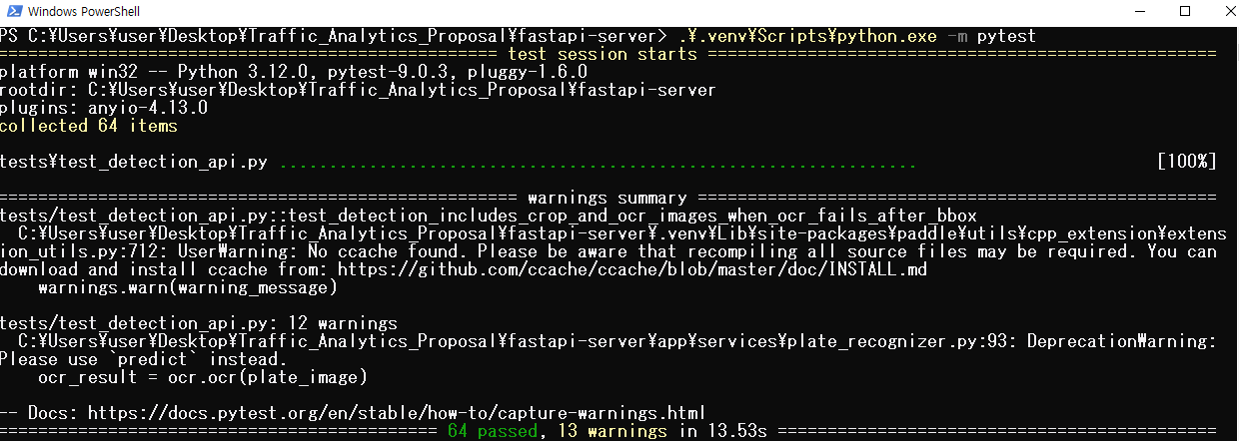

FastAPI Health API 응답
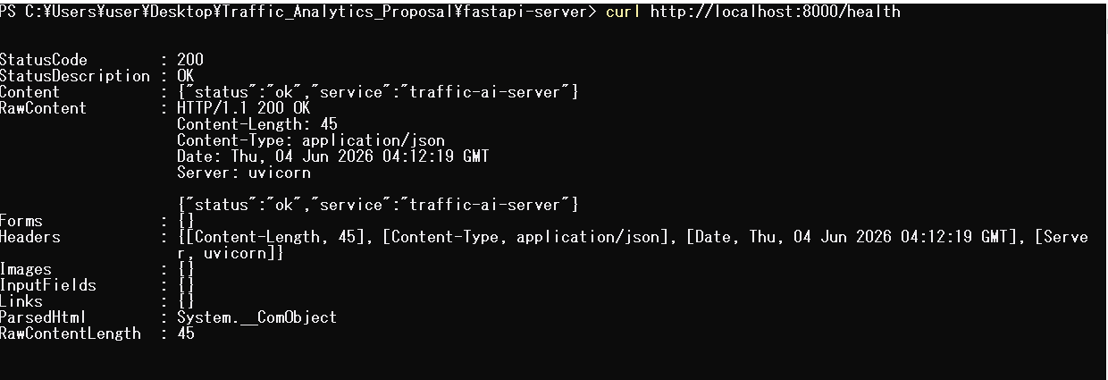

1.2 Spring Boot 테스트
- Gradle/JUnit 테스트 실행
- 감지 로그 및 과속 위반 API 응답 확인
Spring Boot Gradle test 결과
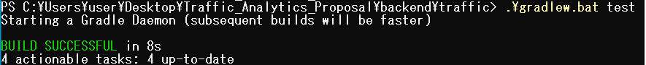

감지 로그 API 응답
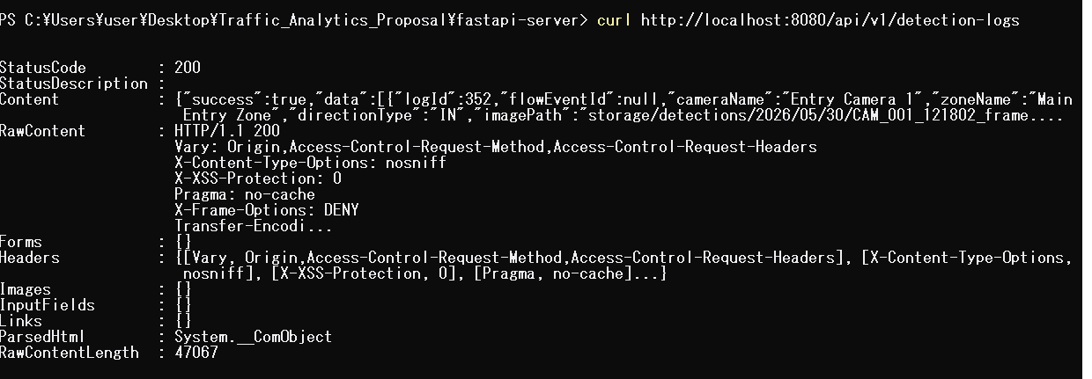

과속 위반 API 응답
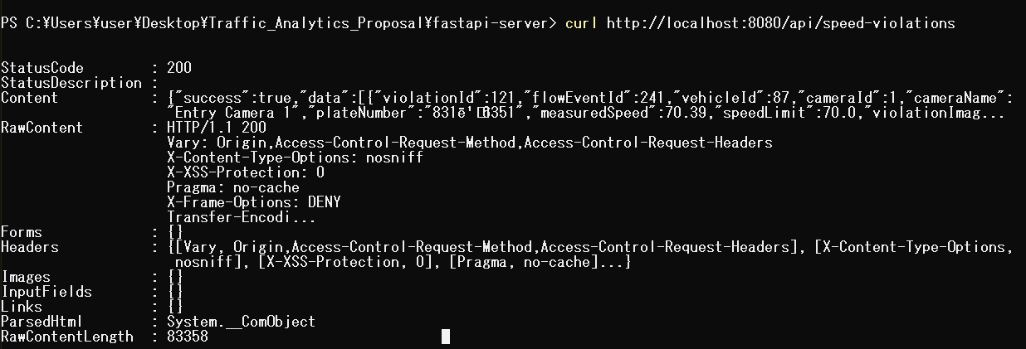

1.3 프론트엔드 테스트
- Vitest 테스트 실행
- 메인 화면 및 감지 로그 화면 출력 확인
Frontend Vitest 결과
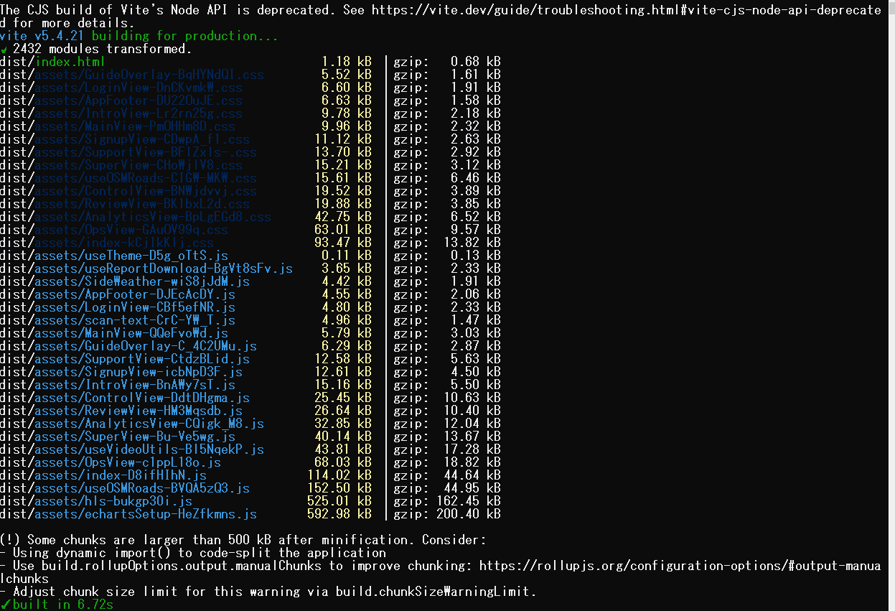

프론트엔드 메인 화면
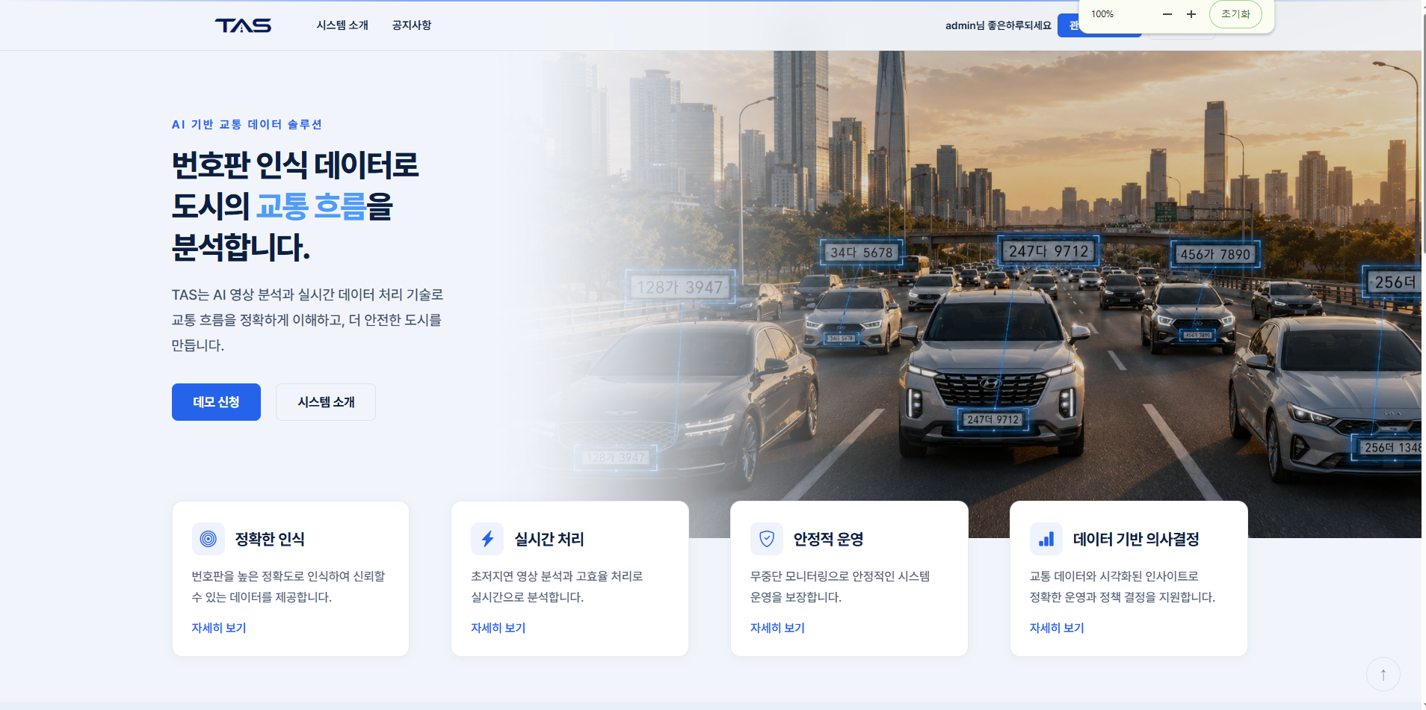

프론트엔드 감지 로그 화면
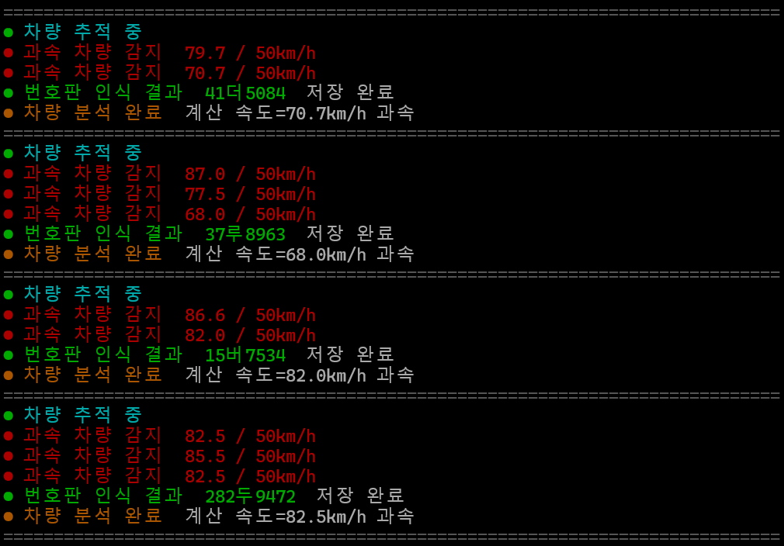

1.4 API/DB/화면 확인
- FastAPI 분석 결과의 Spring Boot 저장 확인
- PostgreSQL 테이블별 저장 데이터 조회
프론트엔드에서 FastAPI 분석 결과 확인
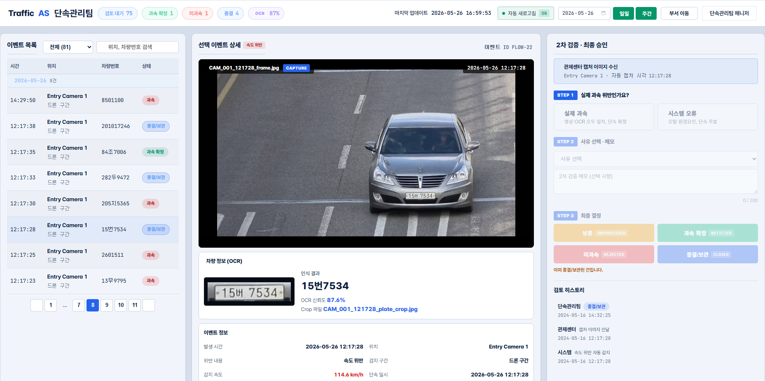

FastAPI 분석 결과 Spring Boot 저장 확인
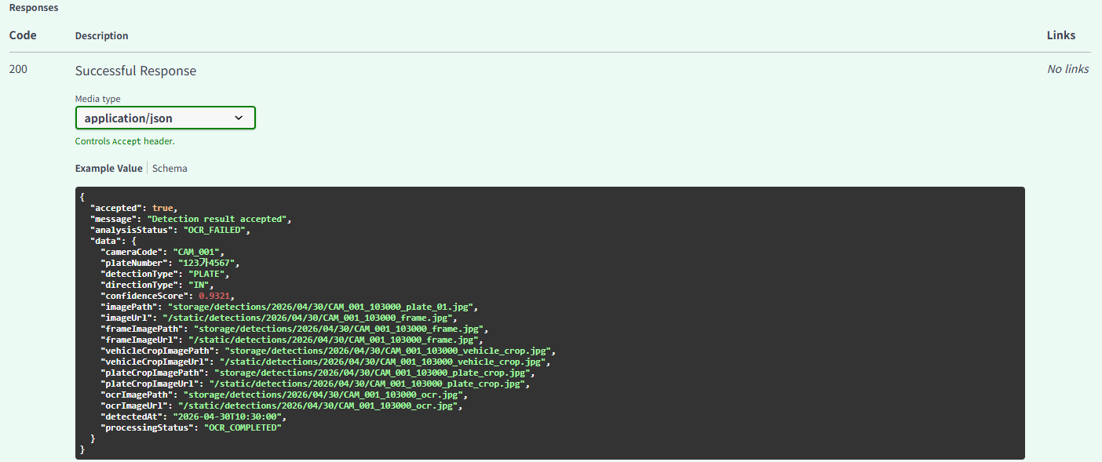

detection_logs DB 조회
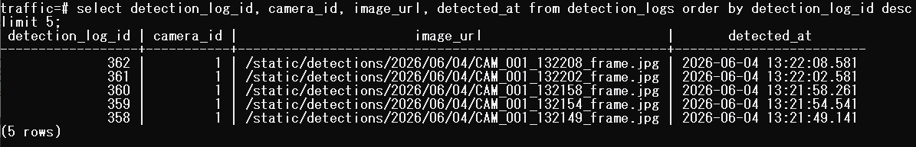

detection_analysis_results DB 조회
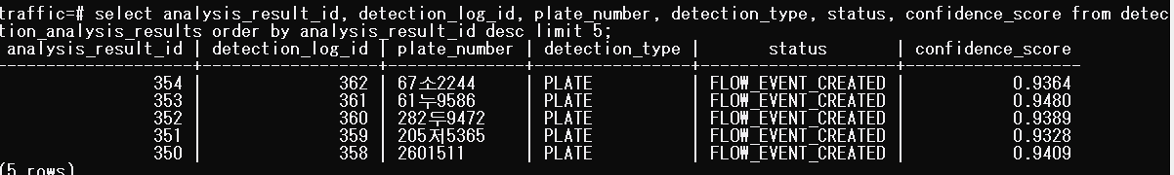

speed_violations DB 조회
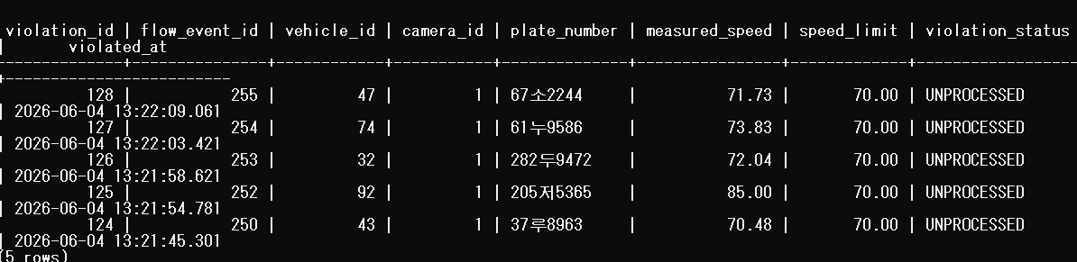

2. 테스트 결과

2.1 정상/오류 확인
테스트 ID | 항목 | 시나리오 | 결과
UT-1.1 | FastAPI pytest | FastAPI 단위테스트 64건 실행 | 정상
UT-1.2 | FastAPI Health | /health API 응답 확인 | 정상
UT-1.3 | Spring Boot | Gradle test 실행 | 정상
UT-1.4 | Frontend Vitest | 프론트엔드 테스트 실행 | 오류
UT-1.5 | Frontend 화면 | 메인/감지 로그 화면 확인 | 정상
UT-1.6 | API 조회 | 감지 로그/과속 위반 API 응답 확인 | 정상
UT-1.7 | DB 조회 | PostgreSQL 저장 데이터 조회 | 정상
UT-1.8 | 연동 확인 | FastAPI 결과 Spring Boot 저장 확인 | 정상
완료율 | - | 정상 7건, 오류 1건 | 87.5%

3. 개선사항

3.1 결함 및 보완사항
- FastAPI: PaddleOCR ocr() 호출 관련 deprecation warning 발생, 향후 predict() 방식 전환 검토
- FastAPI: ccache 미설치 warning 발생, 기능 오류는 아니나 컴파일 캐시 도구 설치 검토
- Frontend: DataState.vue import 경로 또는 파일 누락으로 Vitest suite 실패, 테스트 코드와 실제 컴포넌트 구조 동기화 필요
- Frontend: Vite build 시 chunk size warning 발생, 추후 dynamic import/manualChunks 적용 검토

4. 증빙자료
Docker Compose 빌드 및 실행 확인
